様式２

エントリーシート【翠ヶ丘公園の歴史・イベントエリア用】

（都市公園等の魅力向上に向けたサウンディング型市場調査）

|  |  |  |  |  |  |  |  |
| --- | --- | --- | --- | --- | --- | --- | --- |
| 法人名等 | 法人名等  （グループの場合、  構成法人名） | |  | | | | |
| 法人所在地 | |  | | | | |
| 連絡先 | （ふりがな）  担当者氏名 | |  | | | 所属法人名部署 |  |
| E-mail | |  | | | TEL |  |
| 希望日程 | サウンディングにおける対話の希望日を記入し、時間帯をチェックしてください。※土日祝日は除きます。（参加希望日を9/22～11/21の日程の内、第１希望から第３希望までご記入ください。）  参加人数は１グループにつき５名以内としてください。 | | | | | | |
| 第1希望 | 月　　　日（　　　） | | | 午前　　午後　　どちらでもよい | | |
| 第2希望 | 月　　　日（　　　） | | | 午前　　午後　　どちらでもよい | | |
| 第3希望 | 月　　　日（　　　） | | | 午前　　午後　　どちらでもよい | | |
| その他 | 他社・他業種とのマッチングを希望します。 | | | | はい　　　　いいえ | | |
| 上記で「はい」とご回答の方 | | | 希望業種 |  | | |

* 別紙「実施要領」をご確認の上、以下の各質問に対して該当する項目に🗹印、またはご記入をお願いします。

記入欄が不足する場合は、適宜追加しご記入ください。また、ご回答いただける設問のみへのご回答で問題ありません。

1.貴社・貴団体（以下、貴社）について

質問1-1　貴社の主な事業内容及び実績について、お答えください。

|  |  |  |  |  |  |  |  |
| --- | --- | --- | --- | --- | --- | --- | --- |
| 1 | 不動産 | 2 | 建設 | 3 | 建物リース | 4 | 公園管理 |
| 5 | ビル  メンテナンス | 6 | 飲食 | 7 | アウトドア | 8 | スポーツ |
| 9 | 造園 | 10 | その他（　　　　　　　　　　　　　　　　　　　　　　　　　） | | | | |

（具体的な事業内容）

質問1-2　貴社において、他の公園に係る収益施設の設置及び管理運営の実績がありましたら、ご記入ください。

（過去又は現在実施している事業、および今後計画・予定している事業等）

（公園名・事業名）

（貴社の担当業務）

2.新たな民間収益事業の実施可能性について

質問2-1　公園の魅力向上に向けて、民間事業者の創意工夫やノウハウの活用を図っていきたいと考えていますが、収益事業が成立する可能性について、お答えください。

（貴社の参画可否にかかわらず、公園の可能性として広くご意見をお聞かせください。）

|  |  |  |  |  |  |  |  |
| --- | --- | --- | --- | --- | --- | --- | --- |
| 1 | 可能である | 2 | 条件により可能  である | 3 | 不可能である | 4 | 分からない |

質問2-2　「1.可能である」「2.条件により可能である」とお答えの方は、整備・維持管理が考えられる収益事業（施設整備・ソフト事業）の想定対象公園において、末尾に添付した図面を参考に敷地範囲及び建物配置図などを図示してください。

質問2-3　「2.条件により可能である」とお答えの方は、その条件（費用の一部を市が負担する、既存公園施設の維持管理・運営業務を業務範囲に含めない等）をご記入ください。

質問2-4　「3.不可能である」とお答えの方は、以下にその理由をご記入ください。

3.新たな収益施設の設置・運営について

　収益施設の設置・運営を検討している方にお伺いします。

質問3-1　新たな収益事業の実施内容・条件について、貴社が設置・運営を行う場合、どのような事業内容が考えられますか。

|  |  |  |  |  |  |
| --- | --- | --- | --- | --- | --- |
| 1 | 食事系施設の  設置・運営 | 2 | 物販系施設の  設置・運営 | 3 | アウトドア・  アスレチック系施設の  設置運営 |
| 4 | スポーツ系施設の  設置・運営 | 5 | 遊戯・子育て支援系  施設の設置・運営 | 6 | その他(　　　　　　) |

質問3-2　上記で選択した事業内容について具体的な実施内容をご記入ください。

|  |  |  |
| --- | --- | --- |
| 項目 | 記載例 | ご回答  （複数考えられる場合は、記入欄を追加してください。） |
| 1. 施設用途   （事業内容） | カフェなど |  |
| 1. 延べ面積 | ○○㎡ |  |
| 1. 必要な駐車場 | ○台 |  |
| 1. 想定利用者数 | ○○人/日 |  |
| 1. 事業期間 | ○年以上 |  |

4.公園の改修工事及び維持管理について

既存施設・公園の改修工事や維持管理を検討している方についてお伺いします。

質問4-1　市では、公園内の既存施設の改修工事（機能更新程度）及びその後の維持管理等に対し、民間活力を導入し、民間事業者の創意工夫やノウハウの活用を図ることにより、コスト削減・サービス向上等の効果を期待しています。公園の改修業務及び維持管理業務について、民間ノウハウの発揮は可能でしょうか。

（貴社参画可否にかかわらず、PFI等の事業手法の可能性として、広くご意見をお聞かせください。）

1. 公園の改修業務（設計・監理・施工）

|  |  |  |  |  |  |  |  |
| --- | --- | --- | --- | --- | --- | --- | --- |
| 1 | 可能である | 2 | 条件により可能である | 3 | 不可能である | 4 | 分からない |

1. 公園の維持管理等

|  |  |  |  |  |  |  |  |
| --- | --- | --- | --- | --- | --- | --- | --- |
| 1 | 可能である | 2 | 条件により可能である | 3 | 不可能である | 4 | 分からない |

質問4-2　「1.可能である」「2.条件により可能である」とお答えの方は、民間ノウハウ活用による効果をご記入ください。

質問4-3　「3.不可能である」「4．分からない」とお答えの方は、その理由と、民間ノウハウ発揮が可能な業務範囲をご記入ください。

5.事業化に向けた意向について

質問5-1　本事業への参加について貴社のお考えをお聞かせください。

|  |  |  |  |  |  |  |  |
| --- | --- | --- | --- | --- | --- | --- | --- |
| 1 | 積極的に  参加したい | 2 | 参加したい | 3 | 参加は難しい | 4 | 参加できない |
| 5 | ☐ その他（　　　　　　　　　　　　　　　　　　　　　　　　　　　　　　　　　　　　　　　　　　） | | | | | | |

質問5－2　「1．積極的に参加したい」「2．参加したい」とお答えの方は、どの事業への参加を望まれますか。

|  |  |  |  |  |  |
| --- | --- | --- | --- | --- | --- |
| 1 | 新たな民間事業の実施 | 2 | 改修工事・維持管理 | 3 | 1と2の両方 |

質問5－3　「1．積極的に参加したい」「2．参加したい」とお答えの方は、本事業への参加はどのような組織形態でお考えかお聞かせください。

|  |  |  |  |  |  |
| --- | --- | --- | --- | --- | --- |
| 1 | 貴社単独での参加 | 2 | コンソーシアムでの参加（代表企業） | 3 | コンソーシアム  メンバーでの参加 |
| 4 | 下請け企業での参加  （コンソーシアムに入らず、出資もしない） | | | 5 | 分からない |

また参加の組織形態についてご意見がありましたら記入してください。

質問5-4　「3.参加は難しい」「4．参加できない」を選んだ場合は理由をご記入してください。

6.その他

質問　本事業の事業者を募集するにあたっての条件や要望等がありましたら、ご自由にご意見をご記入ください。

**翠ヶ丘公園**

**（歴史・イベントエリア）**

**平　面　図**

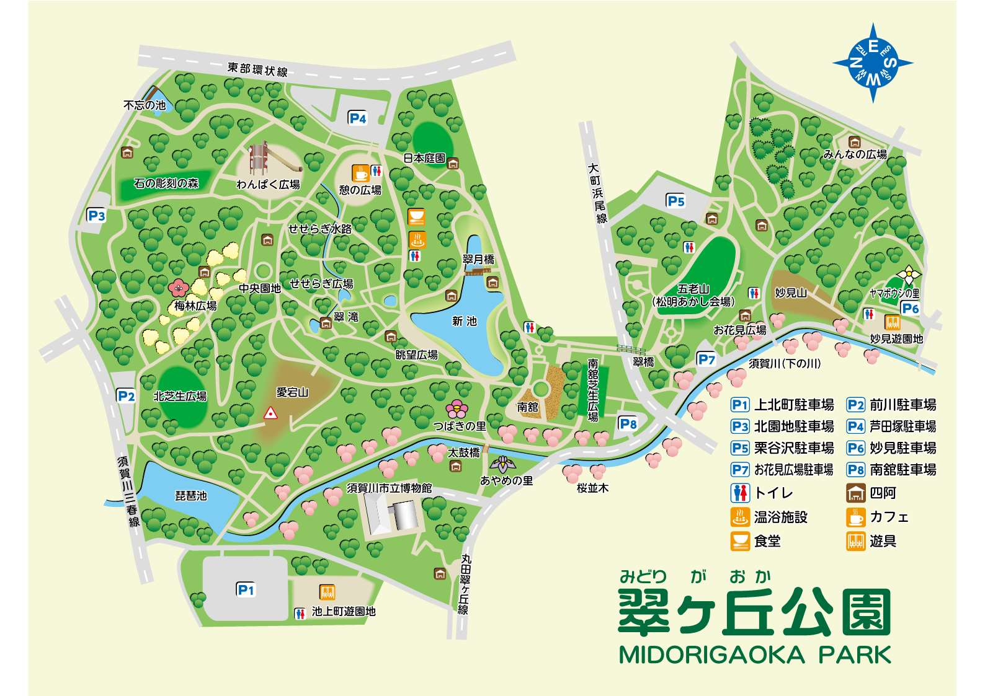

**※拡大図（赤枠が対象エリア）**



**栗谷沢駐車場**

**駐車可能台数：43台程度**

**駐車場**

**駐車可能台数：3台程度**

**駐車場**

**駐車可能台数：14台程度**